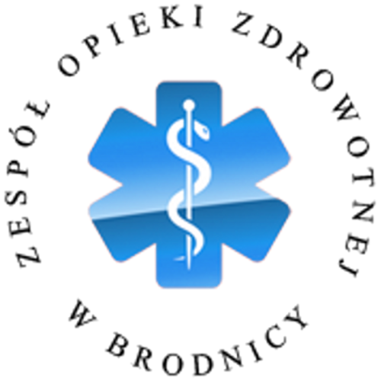
ZESPÓŁ OPIEKI ZDROWOTNEJ W BRODNICY
Samodzielny Publiczny Zakład Opieki Zdrowotnej
im. R. Czerwiakowskiego
ul. Wiejska 9, 87-300 Brodnica, tel. 56 66 89 100,
tel./fax. 56 66 89 101 e-mail: sekretariat@zozbrodnica.pl

Brodnica, dn. 17.08.2017r.
Brodnica, dn. 17.10.2018r DO WSZYSTKICH ZAINTERESOWANYCH

Sprawa nr: SZP.251.15.18

Pytania i odpowiedzi nr 1

Dotyczy: wyjaśnienia treści Specyfikacji Istotnych Warunków Zamówienia – sprawa numer SZP.251.15.18

Zamawiający – Zespół Opieki Zdrowotnej w Brodnicy działając na podstawie art. 38 ust. 1 i 2 ustawy z dnia 29 stycznia 2004 r. Prawo zamówień publicznych (t.j. Dz.U. z 2017 r. poz. 1579, z późn. zm.) udziela odpowiedzi na zadane pytania w postępowaniu o udzielenie zamówienia publicznego pt. "Dostawa leków do Szpitala Zespołu Opieki Zdrowotnej w Brodnicy" – sprawa nr SZP.251.15.18. Wpłynęły pytania do treści Specyfikacji Istotnych Warunków Zamówienia o następującym brzmieniu:

Zestaw pytań nr 1:
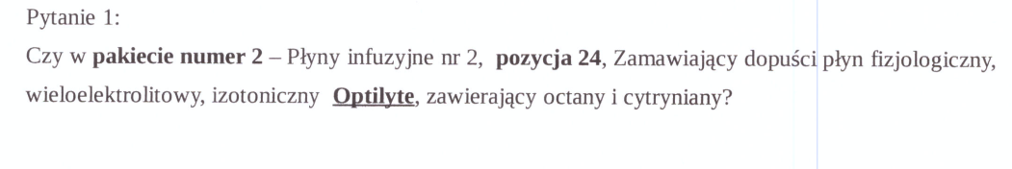
ODP.: Zamawiający dopuszcza. Zamawiający zmienia SIWZ.

Zestaw pytań nr 2:
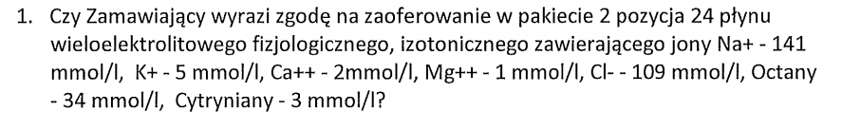ODP.: Zamawiający wyraża zgodę.
ODP.: Zamawiający odmawia.
Zestaw pytań nr 3:
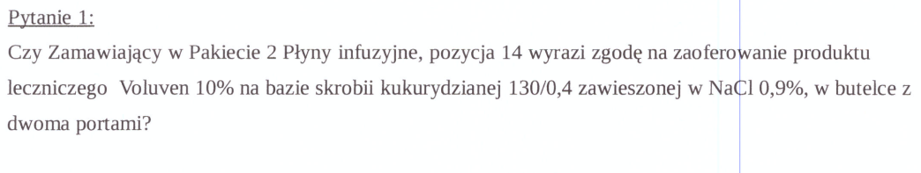ODP.: Zamawiający wyraża zgodę.
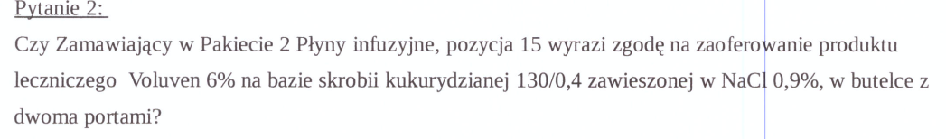
ODP.: Zamawiający wyraża zgodę.

Dyrektor SP ZOZ Brodnica
Dariusz Szczepański
(podpis oryginalny w aktach sprawy)

